Θέμα 3
Για το παρακάτω κύκλωμα αυτοματισμού :

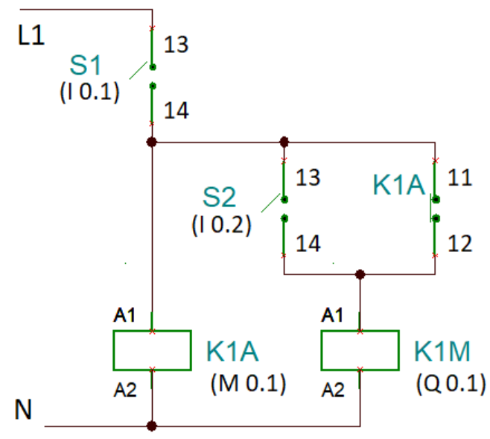

Α) Να γράψετε πρόγραμμα σε γλώσσα ladder

Β) Να συμπληρώσετε τις λέξεις που λείπουν στην παρακάτω πρόταση

Το κύκλωμα διαθέτει μια κύρια…….. μια βοηθητική …….και δύο ………..
Λέξεις
- έξοδο 2) εξόδους 3) μνήμη 4) μνήμες 5) είσοδο 6) εισόδους

